Aktuelle Seite: Start / Aktuelles / Die Hintergründe der Klage gegen Wiessee

Zweitwohnungsbesitzer erlebte Urteil nicht mehr

Die Hintergründe der Klage gegen Wiessee
17. Dezember 2017 15:38 geschrieben von Klaus Wiendl Kommentar verfassen
Wie berichtet, müssen einige bayerische Kommunen, darunter auch Bad Wiessee, nach einem Urteil des Bundesverwaltungsgerichts ihre Satzungen zur Zweitwohnungssteuer ändern. Einer der Kläger war 2014 der damals 87-jährige Olaf K., dem in Wiessee eine kleine Ferienwohnung gehörte. Erstmals werden nun Details seiner Klage bekannt.
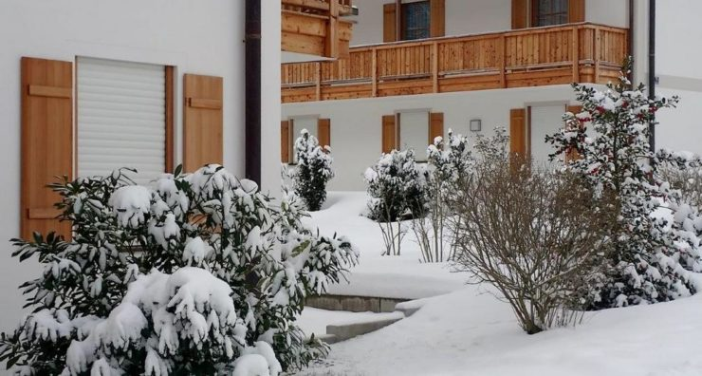
511 Zweitwohnsitze hat Wiessee. Meist bleiben deren Fensterläden geschlossen.
Es war eine 29 Quadratmeter große Zweitwohnung, die der Holzkirchner Olaf K. jahrelang mit einem Netto-Quadratmeterpreis von je rund sieben Euro versteuern musste. Damit fiel er nach der Wiesseer Zweitwohnungssatzung in Stufe zwei und lag somit noch unter dem jährlichen „Mietaufwand“ von 2.500 Euro. Für K. bedeutete dies, dass er pro Jahr 225 Euro Zweitwohnungssteuer an den Kämmerer überweisen musste. Dies geht aus einer Pressemeldung des Vereins „Freunde für Ferien in Bayern e.V.“ hervor, dessen jahrelanges Mitglied K. war. Diese Interessengemeinschaft der Zweitwohnungseigentümer, mit Sitz in Weißenhorn, nennt nun Einzelheiten aus den jeweiligen Klageverfahren von K.
Zum Streit kam es laut Vereinsvorsitzenden Josef Butzmann, als Wiessee über die Wohnung von K. ein Gutachten erstellen ließ, das die Nettokaltmiete neu einstufen sollte. Nach diesem Gutachten sei die Miete von sieben auf 9,13 Euro pro Quadratmeter gestiegen. Damit rutschte Olaf K. in die Stufe drei der siebenstufigen Steuersatzung und sollte für den jährlichen „Mietaufwand“ von 2.700 Euro nun künftig 450 Euro Zweitwohnungssteuer zahlen.
Dieser neu angesetzte Mietpreis war nach Ansicht von Kläger K. zu hoch angesetzt. Sein Argument vor Gericht: Der Gutachter habe sich die Wohnung nicht konkret angesehen, sondern lediglich nur das Wohngebiet, die Struktur und die Erreichbarkeit geprüft. „Er ist nicht, wie viele andere von Gemeinden beauftragte Gutachter, auf die persönliche Situation des Klägers eingegangen“, behauptet Vereinssprecher Butzmann.

Olaf K. klagt durch drei Instanzen
Das Verwaltungsgericht (VG) in München sah es ähnlich. Es gab K. am 16.12.2014 Recht. Die Urteilsbegründung war, dass die vom Bayerischen Gemeindetag ausgearbeitete Mustersatzung, an der sich auch Schliersee und Bad Wiessee orientierten, rechtswidrig sei. Denn die degressiven Staffelungen würden die Kläger in beiden Gemeinden in ihren Rechten verletzen. Auch die Höhe der im Bescheid festgesetzten Steuer sei nicht gerechtfertigt. Denn mit dem Wechsel in die nächsthöhere Stufe des „Mietaufwands“ steige die Steuer auf das Doppelte.
Bad Wiessee und Schliersee ließen das Urteil nicht auf sich sitzen und gingen in die nächste Instanz, dem Bayerischen Verwaltungsgerichtshof (VGH) in München. Unterstützt wurden sie dabei laut Butzmann von der Landesanwaltschaft, dem Bayerischen Innenministerium und dem Bayerischen Gemeindetag. Im Mai 2016 wurde das vorausgegangene Urteil des VG München aufgehoben, aber auch wegen der großen Bedeutung Revision zugelassen. Trotz seines hohen Alters von inzwischen 89 Jahren und ermutigt durch seinen Anwalt Wolfgang Schubaur aus dem schwäbischen Burgau, ging Olaf K. in diese dritte Instanz.

„Keine Rechtsgrundlage für Steuerbescheid“
Doch die Verhandlung vor dem Bundesverwaltungsgericht in Leipzig (BVG) erlebte er nicht mehr. K. wurde im vergangenen Februar beerdigt. Aber Sohn Ulf versprach seinem Vater noch auf dem Sterbebett, so die Presseinformation, „die Klage vor dem BVG weiterzuverfolgen“. Die Urteilsverkündung erfolgte dann am vergangenen Donnerstag nach nur zweistündiger Verhandlung.
Die fünf Richter seien laut Anwalt Schubaur zu der Überzeugung gekommen, dass dem Zweitwohnungssteuerbescheid vom 16.12.2014 keine wirksame Rechtsgrundlage zugrunde gelegen habe. Hinzu komme, dass die Gemeinden Bad Wiessee und Schliersee die Bestimmungen ihrer Zweitwohnungssteuersatzung fehlerhaft angewendet hätten. Laut Urteil sei es nicht mit dem Verfassungsgrundsatz der gleichmäßigen Besteuerung nach Leistungsfähigkeit vereinbar, die Steuer nach einem siebenstufigen Modell wie in Schliersee und Bad Wiessee zu berechnen. Das Gericht erklärte “die großen Sprünge innerhalb des Stufenmodells als unzulässig”, sagt Schubaur auf Nachfrage.

Steuersatz wird überarbeitet
Überrascht von dem Urteil will der Bayerische Gemeindetag nun zunächst die Urteilsbegründung abwarten, ob das Gericht Stufenmodelle ganz ausschließt oder ob es reichen würde, das bisherige Modell feiner abzustufen. Je mehr Stufen, desto schwieriger werde die Verwaltung, argumentiert der Gemeindetag. Wiessee hatte seine Satzung stets damit verteidigt, dass alles andere viel zu aufwendig sei. Möglicherweise müsse nun die Berechnungsgrundlage überarbeitet werden, so die erste Reaktion von Bürgermeister Peter Höß.
Er glaube auch nicht, dass sich die Abgabe wesentlich verändern werde, denn „die Steuer bleibt natürlich bestehen“. Die 511 Zweitwohnsitze spülen bisher der Gemeinde 512.000 Euro jährlich in die Gemeindekasse. Nach dem Leipziger Urteil werde aber vorerst die Steuer für 2018 nicht erhoben, so Kämmerer Franz Ströbel. Erst müsse eine neue Berechnungsgrundlage her. So könnte Olav K. posthum noch zu Ehren kommen, als Kämpfer um einen gerechtfertigten Steuersatz für Zweitwohnsitze. Auch wenn es bei ihm nur um 29 Quadratmeter ging. Denn bei dem Gros der Feriensitze im Tal dürfte es um 100 Quadratmeter und mehr gehen, um ein paar Tausend Euro an Zweitwohnungssteuer. Der Höchstsatz liegt bislang bei 7.200 Euro im Jahr.
https://tegernseerstimme.de/die-hintergruende-der-klage-gegen-bad-wiessee/858992.html

Josef Butzmann • vor 5 Stunden
Danke für diese Berichterstattung- dazu noch ein Hinweis, das geht eigentlich schon aus der PM hervor- es handelt sich nicht um eine Interessengemeinschaft - es ist ein eingetragener Verein auf den Namen Freunde für Ferien in Bayern e.V. - allerdings ohne Anerkennung zur Gemeinnützigkeit, das hat das Finanzamt abgelehnt.
Im Grunde sind alle bayerischen Kommunen mit diesem Urteil eigentlich Opfer für jahrelange Irreführende unwahre Argumentationen vom Innenministerium - Ministerpräsidenten und der Kommunalverbände, denn vor Einführung einer Zweitwohnungssteuer erhielte alle Tourisgemeinden jährlich 35 Mio Eur in Form von Schlüsselzuweisungen für Nebenwohnsitze. Inzwischen wurden diese wegen Ungleichbehandlung bei 2056 Kommunen abgeschafft und ab 2020 bleibt diesen Kommunen nur noch etwa 17 Mio Erträge aus der Zwst. Folglich sollte nun Juristin Thimet Satzungen ausarbeiten um das etwa 4- fache an Zweitwohnungssteuereinnahmen zu ermöglichen wie bisher- sonst trägt der Gemeindetag die volle Verantwortung für den Verlust. Dem Kläger Olav K. kann somit kein Vorwurf gemacht werden.
Eigentlich ist dieses Urteil ein Erfolg aller Bemühungen um einen gerechteren Umgang mit Personen mit Zweitwohnsitz!

